Reportages et questions
Chaque numéro gratuit de Nos Nouvelles comprend :
1) un fichier PDF
et
2) un fichier Word
Ceux-ci renferment seulement les reportages et les questions. Ces fichiers ne contiennent pas
les Corrigés.
Ce fichier Word permet aux élèves de faire leurs devoirs en utilisant un ordinateur à l’école ou à la maison. Les enseignants peuvent assigner l’ensemble ou une partie des tâches aux élèves par le biais d’un courriel avec pièce jointe ou d’un site Web de l’école. Le fichier Word aide également les enseignants à :
• modifier et formater facilement le contenu, p. ex. en changeant les polices de caractères et leur taille
• créer un document PDF et utiliser le Mode lecture à haute voix d’Adobe Reader
• économiser du papier et les frais de photocopie et à protéger l’environnement
• développer les compétences en informatique des élèves et à encourager ces derniers à les utiliser

Que pouvez-vous faire d’autre avec le fichier Word?
1) Vous pouvez aisément télécharger le fichier dans Google Docs et le partager avec vos élèves et/ou des collègues de votre école. Regardez comment faire ici :
https://support.google.com/drive/answer/2424368?hl=fr
2) Vous pouvez faire traduire dans une autre langue le document ainsi téléchargé (voir Outils>Traduire un document). Google Docs créera une nouvelle copie du fichier original, mais vous devrez éditer le document pour qu’il réponde à vos exigences. Google Docs effectue des traductions dans plus de 100 langues dont l’espagnol, le mandarin et l’allemand. Regardez comment faire ici :
https://support.google.com/docs/answer/187189?hl=fr&co=GENIE.Platform=Desktop

Pédaler pour l’accessibilité
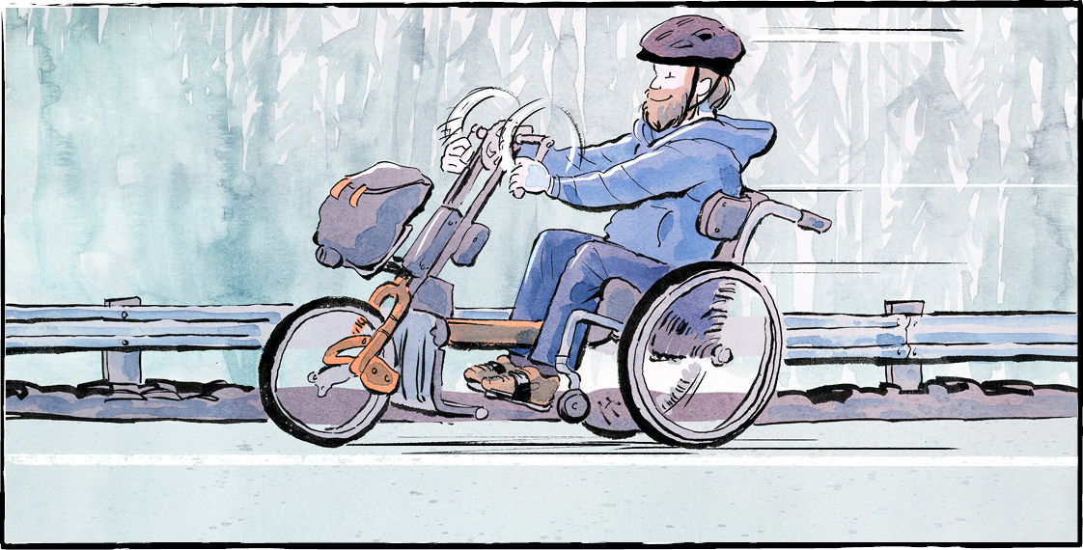

Il y a plusieurs années, Terry Fox a entrepris de traverser le Canada dans le cadre de son Marathon de l’espoir. Il voulait ramasser des fonds et sensibiliser le public au cancer.
Dans les années 1980, Rick Hansen a traversé le Canada en fauteuil roulant. Sa tournée mondiale Rick Hansen a permis de récolter des millions de dollars pour la recherche sur la moelle épinière.
Aujourd’hui, Kevin Mills entreprend un voyage similaire. M. Mills prévoit être le premier tétraplégique à traverser le Canada.
Il ne court ni ne se déplace en fauteuil roulant. Il fait du vélo. Il pédale avec ses bras et ses épaules. Ce sont les seules parties de son corps qu’il contrôle complètement.
Le vélo est équipé d’un système d’assistance, comme les vélos électriques. Cela aide, surtout dans les montées! Mais c’est M. Mills qui fait le plus gros du travail.

Un moment bouleversant
Kevin Mills a grandi à Guelph, en Ontario. Il était sportif. Il aimait faire du vélo, de la plongée sous-marine, de l’escalade et de l’athlétisme.
Adulte, en vacances à Cuba, il est allé nager dans l’océan. Une vague l’a projeté au fond de l’océan. Il s’est blessé à la colonne vertébrale lors de cet accident.
M. Mills était paralysé sous le cou. Il a appris à diriger un fauteuil roulant motorisé en faisant de petits mouvements de tête. Les experts lui ont dit que c’était ce qu’il pouvait espérer de mieux.
Il a refusé d’accepter cela. « Je voulais être aussi actif que possible », dit-il.
Grâce à la thérapie, M. Mills a retrouvé le mouvement de ses épaules et un certain contrôle de ses bras. Cela a changé sa vie. Et un jour, M. Mills et son entraîneuse, Nikki Davenport, ont commencé à faire du vélo ensemble.
Traverser le Canada
Mme Davenport a suggéré de traverser le Canada à vélo. « C’est une chose que j’ai toujours voulu faire », dit M. Mills. Il ne pensait tout simplement pas que c’était possible.
Le 24 mai, M. Mills a plongé ses pneus dans l’océan à St. John’s, à Terre-Neuve. C’était le début de son voyage. C’était aussi le jour de son 43e anniversaire. « Je veux tremper mes pneus dans les deux océans », dit M. Mills.
M. Mills et Mme Davenport font du vélo cinq à six heures par jour. Leur voyage jusqu’à Victoria, en Colombie-Britannique, durera quatre mois ou plus.
Ils suivent souvent le Sentier transcanadien. Ce sentier a été amélioré ces dernières années. Il devient plus accessible.
Défis
Les deux amis ont tout de même fait face à des défis. Les ornières et les affouillements rendent le vélo difficile. Une fois, lors d’un entraînement, M. Mills a eu un accident. Il a atterri dans un fossé, la tête sous l’eau. C’était effrayant.
Au Québec, un des vélos spéciaux de M. Mills a été volé! Il utilise deux vélos. L’un d’eux sert de remplacement en cas de bris.
Dans l’ensemble, les gens sont gentils. Certains les ont aidés, en faisant des dons. Certains ont même fait leur lessive. Un donateur privé a remplacé le vélo volé.
Affronter ses peurs
M. Mills a deux grandes craintes par rapport à ce voyage. La première concerne les Rocheuses. Gravir des montagnes avec son vélo sera difficile. Il s’inquiète également de la descente.
Sa deuxième peur est de parler en public. Il s’efforce de la surmonter. Il le fait pour sensibiliser le public aux lésions de la moelle épinière.
« Je veux que les personnes handicapées me voient faire du vélo et que cela les inspire à faire quelque chose », dit M. Mills. Il espère lancer des conversations sur l’accessibilité.

Quelles questions aimerais-tu poser à Kevin Mills?
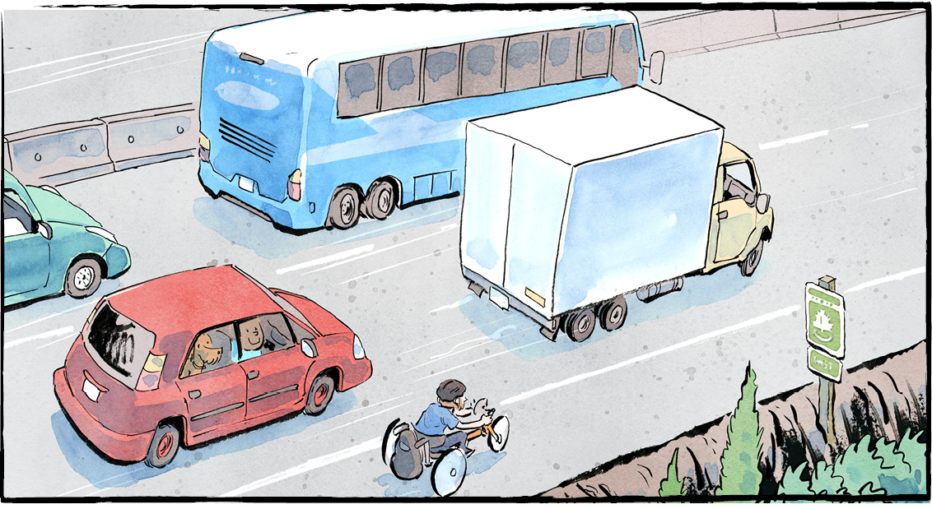
Contrôle de compréhension

Réponds aux questions ci-dessous au moyen de phrases complètes :

1. Comment M. Mills traverse-t-il le Canada?

2. Quelles activités M. Mills aimait-il pratiquer quand il était enfant?

3. Comment la colonne vertébrale de M. Mills a-t-elle été blessée?

4. Où M. Mills a-t-il commencé son voyage?

5. Quelles sont les deux grandes craintes de M. Mills concernant son voyage?

Examinons la langue
Déchiffre les mots ci-dessous, puis donne une définition de chacun d’entre eux en utilisant tes propres mots.

1. ONAÉC :

2. GAEOVY :

3. ACESIBCSLE :

4. IPÉARETH :

5. LAIETUFU TLOUNRA :

6. SÉIDF :

7. ÉOLV :

Contrôle de compréhension

Indique V (Vrai) ou F (Faux) devant chaque énoncé. Si un énoncé est vrai, écris sur la ligne qui le suit un renseignement à l’appui. Si un énoncé est faux, écris sur la ligne qui le suit, le ou les mot(s) qui permet(tent) de le corriger.

1. Le Sentier transcanadien est un réseau de sentiers locaux qui s’étend tout au long de l’Amérique
du Nord.
2. Le gouvernement fédéral a commencé à construire le Sentier en 2000.
3. Le Sentier a été achevé en 2017.
4. Le Sentier fait plus de 24 000 kilomètres de long.
5. Une grande partie du Sentier a dû être construite à partir de rien.
6. Plus de la moitié des Canadiens habitent à moins de 30 minutes du Sentier.
7. Le Sentier ne peut être utilisé que pour marcher ou pour faire de la randonnée.
8. Le Sentier transcanadien est le sentier récréatif le plus long au monde.

